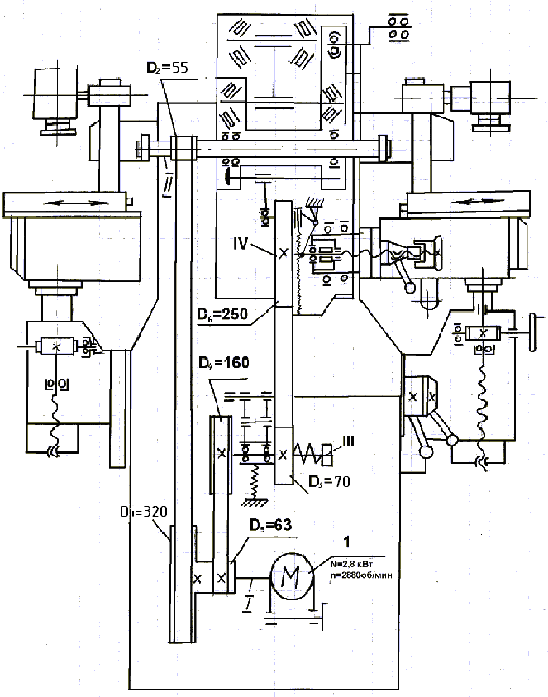

Рисунок 1 - Кинематическая схема станка СВПГ-2

